四川外国语大学

认证系统上网简易操作手册

1. 登录
2. 如图1所示，在浏览器的地址栏输入任何网址，跳转到学校校园网认证系统的登录页面。也可以在地址栏输入：gw.sisu.edu.cn，直接访问认证系统。
3. 输入账号和密码，认证系统使用的是数字化校园的统一账号和密码，**账号为8位教职工号或14位学号，初始密码为身份证号后六位，如含字母请小写。**
4. 学生第一次上网请到自助服务系统绑定相应运营商账号，自助服务系统链接地址在登录窗口下方。也可直接输入<http://172.21.248.6:8080>进入自助服务。
5. 学生上网登录时选择相应运营商出口上网；教职工在办公区选择教育网出口免费上网，如绑定有运营商账号也可以选择相应运营商出口。
6. 点击“连接Login”按钮，跳转到登录成功页面，如图2所示，就可以使用浏览器等软件正常上网了。

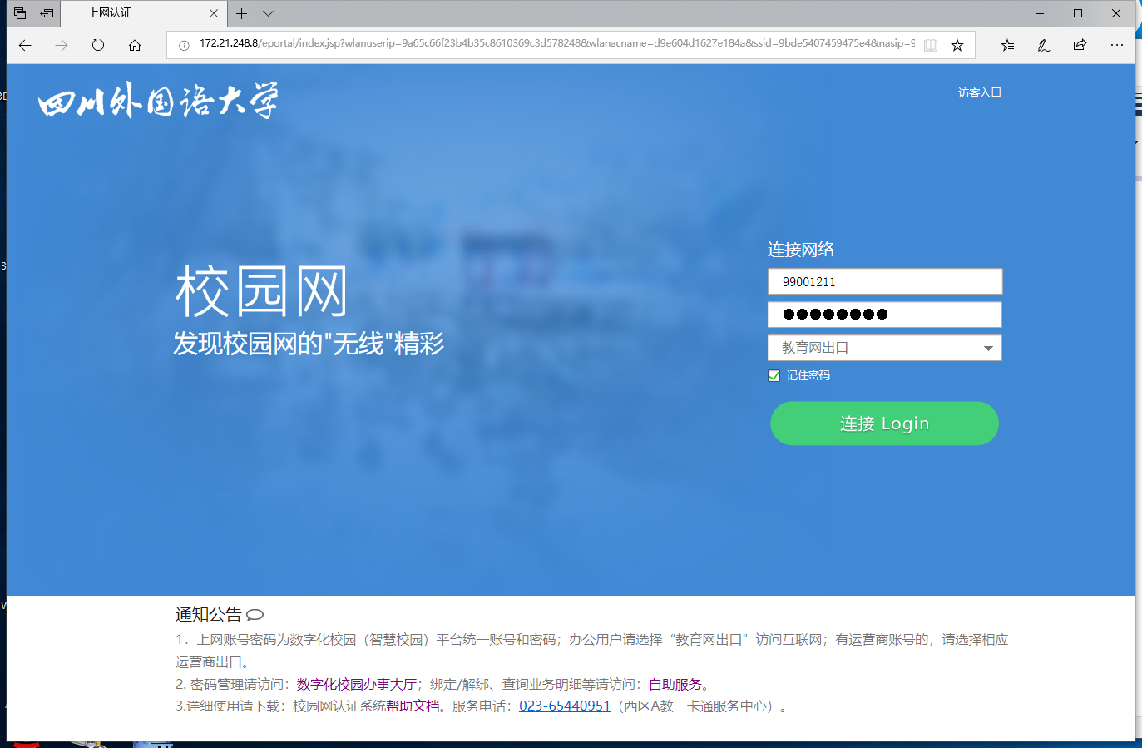

1

2

3

4

5

图1

1. 注销下线

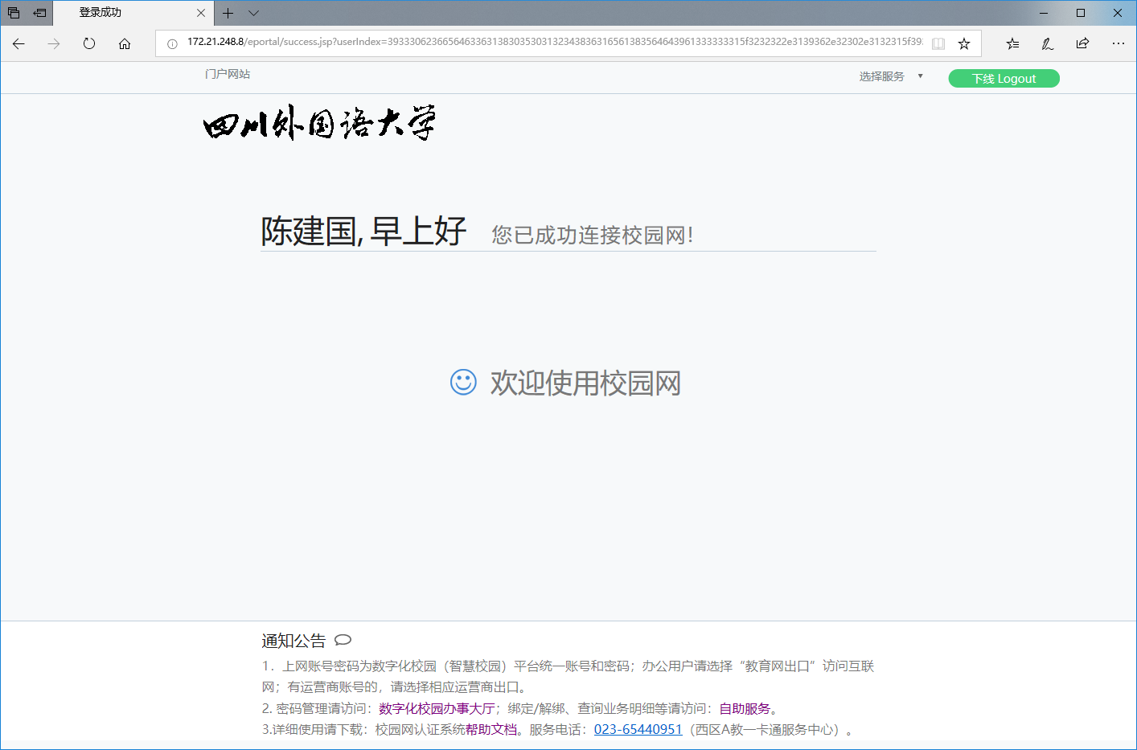

图2

1. 电脑无上网流量30分钟后，认证系统自动注销下线。
2. 打开浏览器，输入： http://gw.sisu.edu.cn，显示如图2所示，点击右上角的“下线Logout”按钮，认证系统即可注销下线。
3. 修改、找回密码

由于认证系统使用的是学校数字化校园平台的统一账号和密码，因此，需要登录学校数字化校园的办事大厅修改及找回密码。

1. 在浏览器地址栏输入办事大厅网址 <http://ehall.sisu.edu.cn>，输入账号和密码（账号为8位教职工号或14位学号，初始密码为身份证号后六位，含X的身份证请输入小写x），点击“登录”按钮，跳转到办事大厅页面如图3所示。

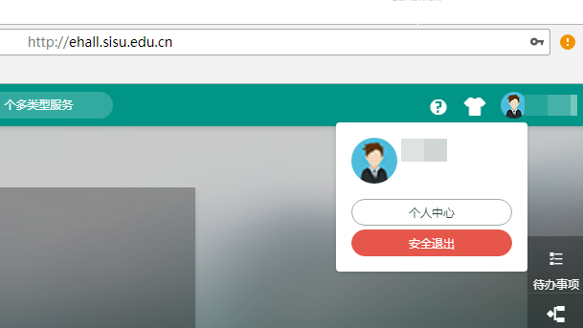

图3

1. 点击右上角用户头像，再点击“个人中心”按钮，再点击右侧的“修改密码”，按提示修改密码即可。
2. 忘记密码，设置了密码找回的用户，在浏览器地址栏输入办事大厅网址 http://ehall.sisu.edu.cn ，点击”忘记密码”，选择相应选项找回密码。忘记密码，未设置密码找回的用户，请带有效证件至西区教学楼A栋一楼一卡通服务中心修改。联系电话：023-65440951。
3. 自助服务功能

打开浏览器，输入： <http://gw.sisu.edu.cn> 点击右下角“自助服务”登录自助服务系统或者直接输入<http://172.21.248.6:8080>登录。如图4，用户可修改密码（仅限非数字化校园用户）、查询上网记录、访客授权、自助绑定或解绑运营商。

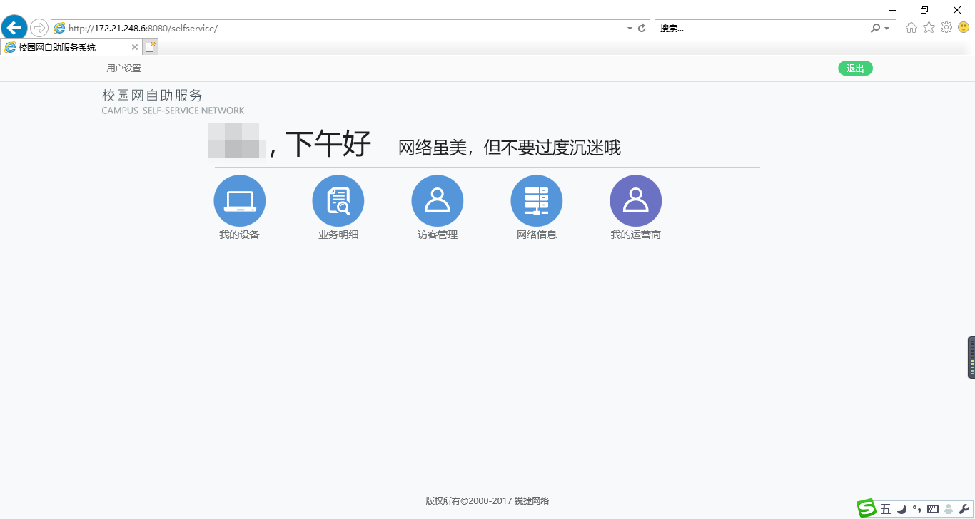

图4

更换运营商账号或密码：登录自助服务系统后，在自助服务页面点击“我的运营商”按钮，跳转到图5可绑定或解绑运营商。

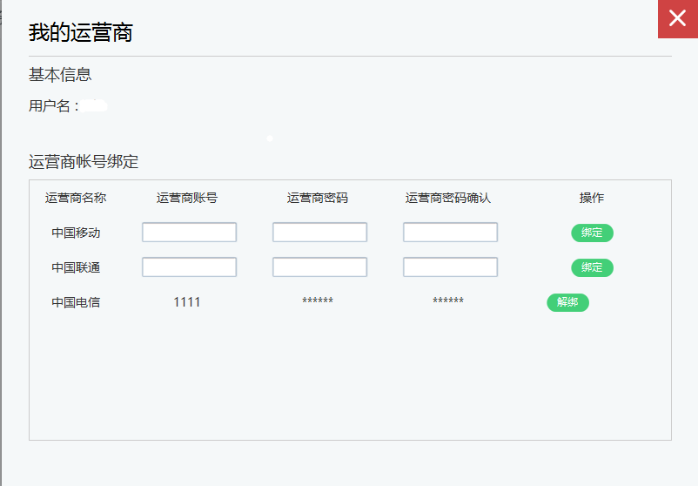

图5